**Comment installer Chilkat pour l’utilisation facile du XML en C#**

1. Exécuter **ChilkatDotNet2.msi** dans le dossier Util du SVN
2. 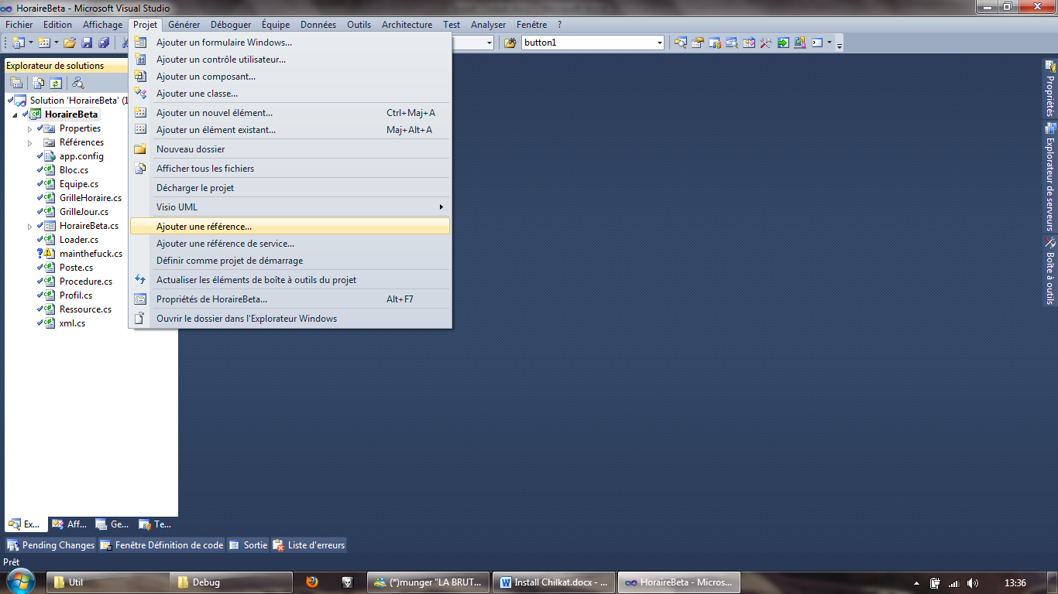Après l’installation de Chilkat, aller dans Visual Studio dans le menu Projet 🡪Ajouter une référence
3. 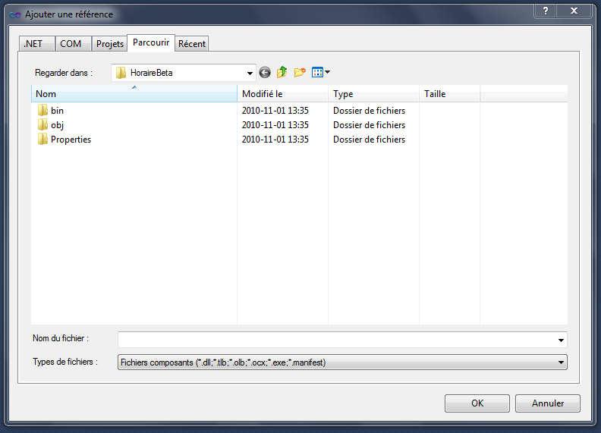Aller dans l’onglet Parcourir
4. 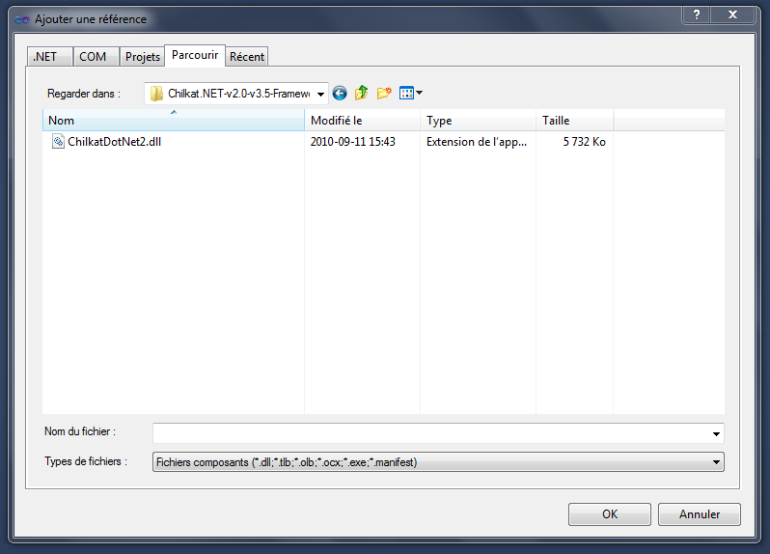Aller chercher dans C:\Program Files (x86)\Chilkat Software Inc\Chilkat.NET-v2.0-v3.5-Frameworks le fichier **ChilkatDotNet2.dll** dans le file chooser et cliquer sur OK.

**Félicitations! La référence d’assembly Chilkat est maintenant ajoutée au projet.**